СОЗДАНИЕ

Заходим в папку проекта и в терминале пишем команду python –m venv venv
второе значение (venv) – имя папки виртуального окружения (может быть любым)

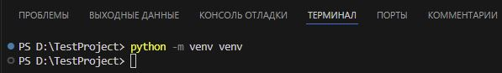

Активируем виртуальное окружение командой venv\Scripts\activate (для Windows) или source venv/bin/activate (для linux)

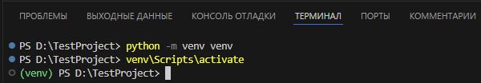

При появлении (venv) виртуальная среда активирована

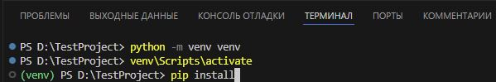

ПРИМИНЕНИЕ

Заходим в папку с программой и активируем виртуальное окружение командой venv\Scripts\activate

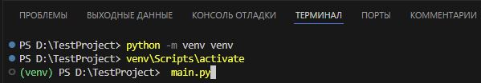

Или так

